附件
四川省妇幼保健院1号楼四楼
（妇女健康中心门诊）装饰翻新改造施工采购方案

一、项目概况
1.项目名称：四川省妇幼保健院1号楼四楼（妇女健康中心门诊）装饰翻新改造施工采购方案
2.项目位置：成都市武侯区沙堰西二街290号
3.施工面积：本项目的建筑面积约1600㎡
二、装饰翻新施工图纸与要求
1.施工图纸见附1，该图为施工示意图，施工单位进场后需重新出具详细的施工图纸与局部效果图（4张），施工图纸包括平面施工图（有细部尺寸）、局部平立剖面图、节点图、材料表等。所有施工图与效果图需经我院签字确定后才能进行施工；
2.本项的装饰改造范围为A-G轴交1—8轴；
3.项目范围的公共区域及所有室内的地面、墙面、天棚进行装饰翻新，局部进行改造；
4.石膏板天棚刮腻子、乳胶漆面层；地面PVC拆除，并新做PVC地面；墙面乳胶漆翻新；
5.项目范围内的公共区域及过道墙面新做彩绘装饰；
6.所有设备带新做木盒装饰，要求木盒盖子能自由打开便于平时使用，并便于对设备带进行检修；
7.局部位置要求拆除并修复，局部位置要求重新改造，详见拆除项示意图与新增项示意图；
8.新增一个护士分诊台；
9.每个新增设的洗手池点位需按实际现场就近水源与排水点安装；
10.所有对外的窗口与窗台做法需咨询各科室的意见来确认样式；
三、施工清单内容
施工清单详。
（一）施工清单作为本项目的比选依据，本项目包含但不限于工程清单的内容，如有遗漏请自行在投标中考虑。
（二）配合其他施工单位进场施工，如配合排队叫号系统的施工单位的管线预埋及修复施工、医疗设备的现场安装施工等。
四、样品的提供与封存
设计效果图及施工清单中凡涉及到颜色、花纹、样式等要求的所有装饰材料均须提供样品，经甲方确认同意并封样后方可施工。必要时，乙方须将装饰材料进行局部安装经甲方确认同意后方可实施。
五、计划施工工期
本项目施工工期为合同签定后40个日历

六、施工单位资质与业绩要求
1.参与投标的投标人必须具有独立法人资格，建筑装修装饰工程专业承包二级资质或以上。
2.本次招标不接受联合体投标。

1号楼四楼（妇女健康中心门诊）装饰翻新施工示意图
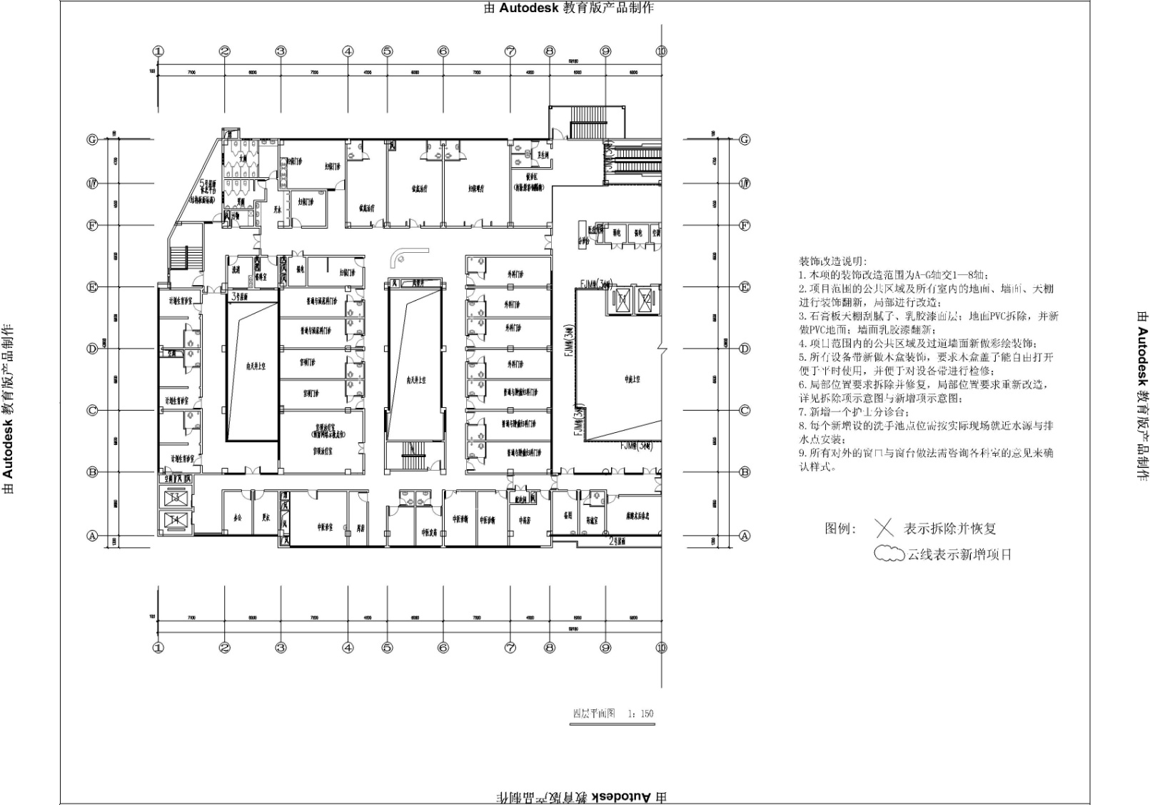
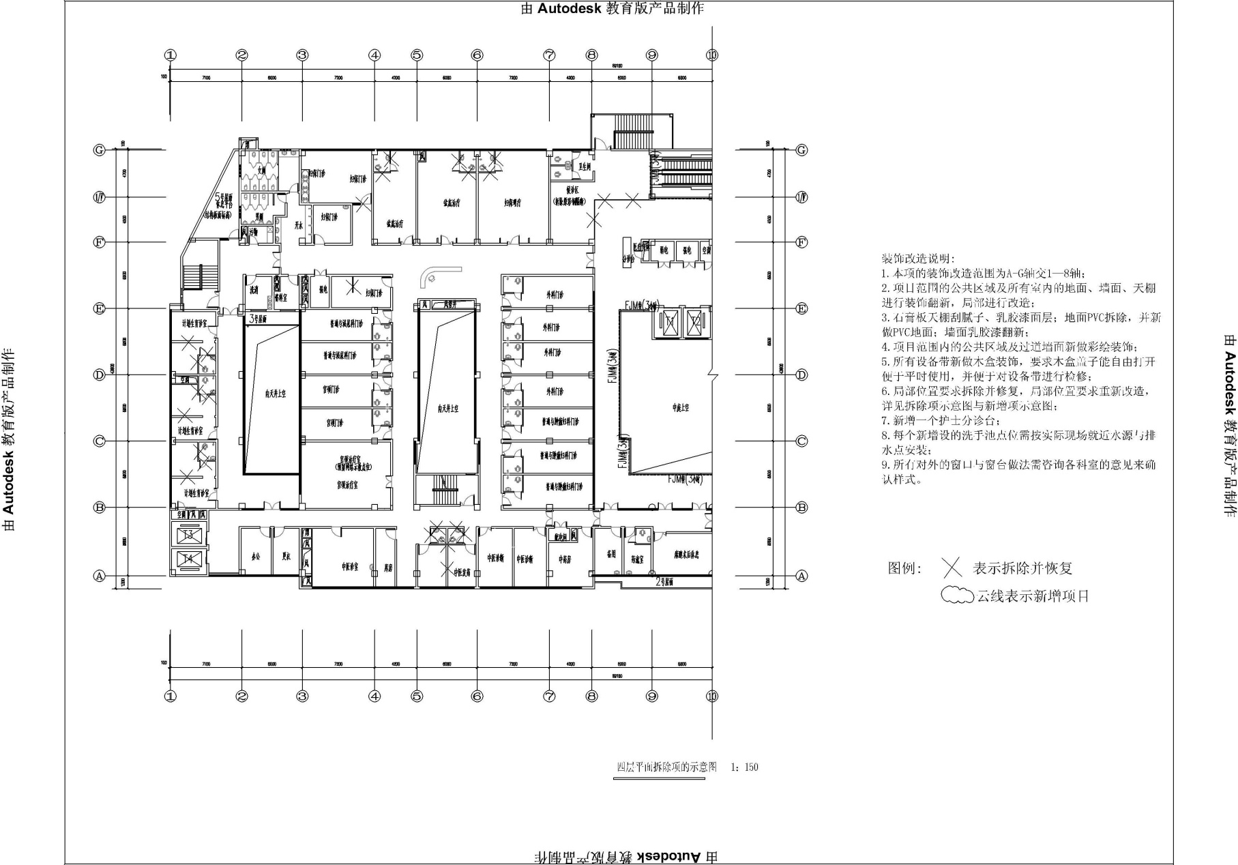
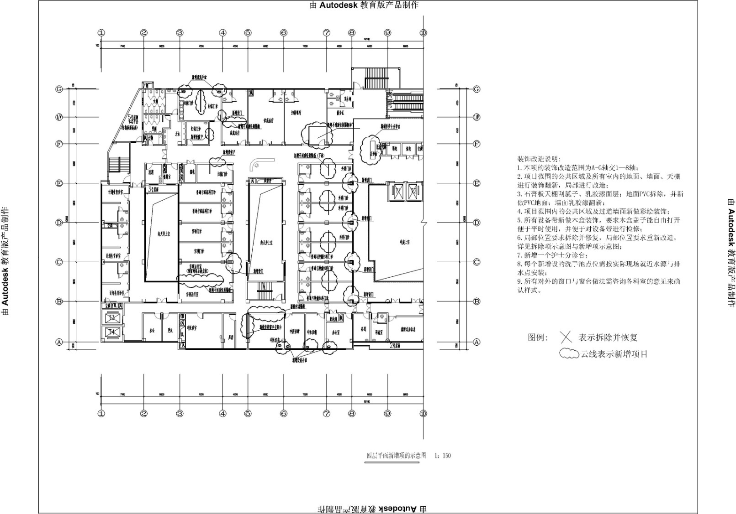

附件2
采购文件书装订顺序
1、封面（公司、项目、联系人、联系方式）
2、目录
3、报价一览表
4、企业营业执照（复印件）
5、组织机构代码证、税务登记证（复印件）（或三证合一）
6、法定代表人授权书、暨经办人授权书，法人、经办人身份证（复印件）
具有建筑装修装饰工程专业承包二级资质或以上
7、如有企业管理体系认证（考核），请提供的有效证明文件的复印或扫描件，质量管理体系认证包括FDA、CE、ISO等认证（提供中文翻译复印件）
8、设计规范或标准
9、售后服务承诺书
10、业绩证明文件（近二年用户名单及联系人与联系方式及合同复印件或近三个月内送货复印件，格式见附件3）。
11、封底
注：请务必按以上顺序装订资料，如有非中文资料，请同时提供中文翻译件。

附件3

报价一览表
分部分项工程量清单与计价表
工程名称： |  | 四川省妇幼保健院1号楼四楼（妇女健康中心门诊）装饰翻新施工【装饰工程】 |  |  |  |  | 标段：
序号 | 项目编码 |  | 项目名称 | 项目特征描述 | 计量  单位 | 工程量 |  | 金额（元）
 |  |  |  |  |  |  |  | 综合单价 | 合价 |  | 其 中
 |  |  |  |  |  |  |  |  |  |  | 暂估价
 |  |  | 拆除工程
1 | 011609002001 |  | 原彩钢隔断拆除 | 1.隔断材料为彩钢隔断；  2.拆除部位详见图纸及现场。 | m2 | 19.43
2 | 011610001004 |  | 木门拆除 | 1.门窗洞口尺寸：具体尺寸以现场实测为准  2.拆除部位详见图纸 | m2 | 17.5
3 | 011601001005 |  | 实心砖拆除 | 1.砌体名称：实心砖墙拆除  2.砌体材质：实心砖  3.实心砖墙厚度为200mm | m3 | 13.673
4 | 011601001006 |  | 砖基础拆除 | 1.砌体名称：砖基础拆除  2.砌体材质：实心砖  3.拆除截面面积：3.42m2  4.拆除高度为250mm  5.包含洗面盆、蹲便器等卫生器具拆除 | m3 | 5.86
5 | 011605001007 |  | 矿棉板吊顶拆除 | 1.饰面材料种类：矿棉板 | m2 | 385.84
6 | 011610002105 |  | 金属窗拆除 | 1.室内高度：950mm  2.门窗洞口尺寸以实测为准。 | m2 | 7.286
7 | 011605001106 |  | PVC地面拆除 | 1.饰面材料种类：PVC地面 | m2 | 1173.52
8 | 011609002108 |  | 木质隔断拆除 | 1.拆除隔墙的饰面种类：木质隔断  2.拆除部位详见图纸及现场。 | m2 | 29.17
9 | 011608002112 |  | 乳胶漆面层铲除 | 1.铲除部位名称：原有乳胶漆墙面  2.铲除部位的截面尺寸：详现场踏勘 | m2 | 2769.39
 |  |  | 分部小计
 |  |  | 新增工程
10 | 011406001058 |  | 内墙乳胶漆面层 | 1.基层类型：水泥砂浆基层  2.腻子种类：成品腻子膏  3.刮腻子遍数 ：满刮腻子一道砂磨平  4.油漆品种、刷漆遍数 ：乳胶漆一底两面  5.部位：室内 | m2 | 2769.39
11 | 011406003096 |  | 满刮腻子（内墙）  内墙） | 1.满刮腻子一道砂磨平 | m2 | 2769.39
12 | 011406001060 |  | 天棚抹灰面乳胶漆 | 1.基层类型：水泥砂浆基层  2.腻子种类：成品腻子膏  3.刮腻子遍数 ：满刮腻子一道砂磨平  4.油漆品种、刷漆遍数 ：乳胶漆一底两面 | m2 | 697.98
13 | 011406003096 |  | 满刮腻子（天棚）  内墙） | 1.满刮腻子一道砂磨平 | m2 | 697.98
14 | 011302001097 |  | 矿棉板吊顶安装 | 1.吊顶高度：2.8m  2.吊顶材料：矿棉板 | m2 | 385.84
15 | 010401003098 |  | 实心墙 | 1.砖品种、规格、强度等级：页岩标砖  2.墙体类型：内墙  3.砂浆强度等级、配合比：混合砂浆（细砂） M7.5 | m3 | 5.46
16 | 011101005107 |  | PVC地面 | 1.面层材料种类：PVC地面 | m2 | 1173.52
17 | 010801001099 |  | 木门 | 1.洞口尺寸：以实际测量为准。  2.材质：木质防火门 | m2 | 28.35
18 | 011210004100 |  | 新增隔断 | 1.新增隔断部位：妇保理疗室  2.材料种类：塑钢隔断 | m2 | 101.36
19 | 011501020101 |  | 护士台（木质） | 1.材料种类：木质  2.规格：符合使用要求，综合单价投标人自行考虑。 | 项 | 1
20 | 031004003102 |  | 新增洗面盆 | 1.规格材质：符合使用要求，综合单价投标人自行考虑。 | 组 | 14
21 | 011505001103 |  | 新增洗手台 | 1.材料品种、规格、品牌、颜色：符合使用要求，综合单价投标人自行考虑。 | 个 | 8
22 | 030408004104 |  | 设备带盒木套盒 | 1.名称：设备带盒  2.材质：木质  3.规格：符合使用要求，综合单价投标人自行考虑。 | m | 145.5
23 | 011407001110 |  | 墙面喷刷涂料 | 1.基层类型：混凝土墙面  2.喷刷涂料部位：公共区域及过道墙面  3.涂料品种、喷刷遍数：符合设计及相关规范要求 | m2 | 764.07
24 | 010103002109 |  | 建渣外运 | 1.建渣外运：运距投标人自行考虑。 | m3 | 56
25 | 010807001111 |  | 塑钢窗 | 1.窗代号及洞口尺寸：详现场实测尺寸  2.框、扇材质：塑钢  3.玻璃品种、厚度：符合设计及规范要求 | m2 | 5.87
 |  |  | 分部小计
合 计
注：1.报价应是最终用户验收合格后的总价，税费、采购文件规定的其它费用。
2.“报价一览表”为多页的，每页均需由法定代表人或授权代表签字并盖投标人印章。
3.“报价一览表”需单独密封。
供应商名称（盖章）：
法定代表人或授权代表（签字）： 联系方式：
日期：

项目业绩表
省外省级以上单位用户 | 用户名称 | 数量 | 合同签订日期 | 备注
省内省级单位用户
省内其他用户
说明：1、表中项目为近三年销售业绩，用户仍在合作；2、只填写与本次市场调研项目一致。

附件4
反商业贿赂承诺书
为维护卫生行业的整体形象，保证药品、医疗器械、仪器设备、物资、基建工程招投标工作以及药品、试剂销售等工作的合法开展，维护贵院医疗、管理工作的正常秩序，保障广大患者的健康和利益，本厂家、商家、公司特郑重承诺如下：
一、 严格按照《招标投标法》、《药品管理法》、《反不正当竞争法》等有关法律、法规、规章、政策的规定，规范本厂家、商家、公司的药品、医疗器械、设备、物资、基建工程竞标工作以及药品准入贵院以后的销售等工作，保证做到合法竞标、正当竞争、廉洁经营。
二、本厂家、商家、公司保证在药品、医疗器械、设备、物资、基建工程竞标工作及药品、试剂销售等工作中承诺做到：
1、不与其他投标人相互串通投标报价，损害贵院的合法权益；
2、不与招标人串通投标，损害国家利益、社会公共利益或他人的合法权益；
3、不以向招标人或者评标委员会成员行贿的手段谋取中标；
4、竞标报价不违反相关法律的规定，也不以他人名义投标或者以其他方式弄虚作假，骗取中标；
5、保证不以其他任何方式扰乱贵院的招标工作；
6、保证不在药品销售、医疗器械、设备、物资、基建工程竞标中采取账外暗中给予回扣的手段腐蚀、贿赂医护、药剂人员、干部等其他相关人员；
7、保证不以任何名义包括以宣传费、临床促销费、开单费、处方费、广告费、免费度假、考察旅游、房屋装修等任何名义给予贵院采购人员、药剂人员、医护人员、干部等有关人员以财物或者其他利益；
8、保证不让贵院临床科室、药剂部门以及有关人员登记、统计医生处方或为此提供方便，干扰贵院的正常工作秩序；
9、保证不以其他任何不正当竞争手段推销药品、医疗器械、设备、物资。
三、 本厂家、商家、公司保证竭力维护贵院的声誉，不做任何有损贵院形象的事情。
四、 本厂家、商家、公司保证加强对竞标、促销等工作的领导、监督和检查；加强对本厂家、商家、公司工作人员进行相关法律、法规、规章、政策等的教育工作，切实要求本厂家、商家、公司相关工作人员不得采取各类回扣手段腐蚀、贿赂采购、药剂、医护、干部等相关人员。
五、 对本厂家、商家、公司及本厂家、商家、公司工作人员采取以上手段竞标、促销等，干扰贵院正常工作秩序，损害贵院形象的，本厂家、商家、公司保证：
1、对尚处在竞标阶段的，贵院有权取消本厂家、商家、公司的竞标资格；已经中标的，贵院有权取消中标；对已经获得准入资格的，贵院有权随时取消本厂家、商家、公司的准入资格；
2、对本厂家、商家、公司相关工作人员作出严肃处理；
3、对由于本厂家、商家、公司或本厂家、商家、公司工作人员的上述行为给贵院造成经济或名誉损失的，由本厂家、商家、公司负责，并愿意承担全部民事赔偿责任。
六、 采购物资名称：
本《承诺书》一式二份（一份由承诺人自存；一份随竞价书传递）

承诺企业名称（公章）
法人代表或委托代理人（承诺人）

